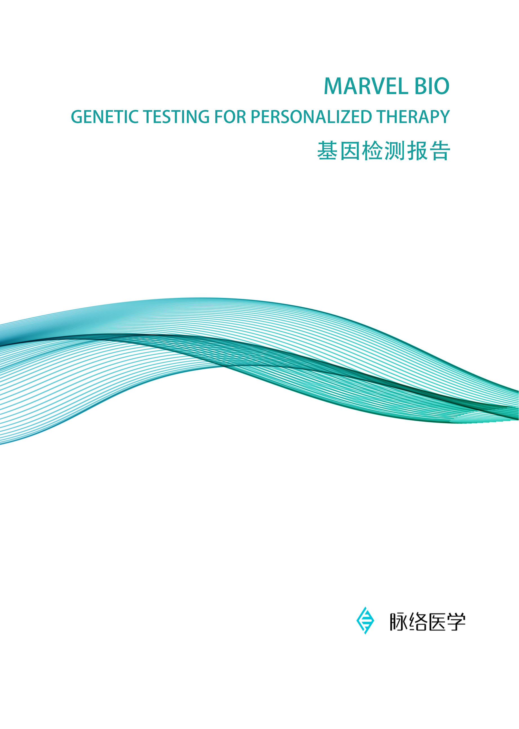


检测报告
报告组评审草稿（非临床交付）：本稿仅用于产品工程验证；尚未完成真实同案历史对照及报告组医学复核。

姓名：{{ patient_name | default('未提供', true) }}
报告编号：{{ report_number | default('未提供', true) }}
送检日期：{{ receive_date | default('未提供', true) }}
报告日期：{{ report_date | default('未提供', true) }}

报告导读


报告第一部分：检测报告摘要。包括样本信息、检测内容、检测结果（根据重要基因
变异给出靶向药物用药提示），是本报告的关键信息。

报告第二部分：检测结果解析。该部分对第一部分中的用药提示和重要基因变异进行详细解析。

报告第三部分：附录。提供基因简介、本项目所检测的基因列表信息。

本报告信息仅供临床医生参考，而非临床诊断依据。对用药的建议需综合考虑患者其它临床信息，如家族史、肿瘤分型分期、体力状态、前期治疗方式等，具体治疗方案详情请遵循医嘱。

检测结果仅对本次送检样本负责，电子版报告仅供参考，以加盖红章的纸质报告为准，无章无效。如有疑问，请于报告出具后三个工作日内咨询。
咨询电话：022-87190699。

尊敬的 {{ patient_name | default('未提供', true) }} 女士：
您好！
感谢您选择本机构为您精心定制的 肺癌13基因 检测项目。天津脉络医学检验很荣幸能为您提供基因检测服务。
现代医学已经证明，肿瘤是基因变异由量变到质变的累积结果，即使临床表现相似的患者，其体内基因变异情况也可能千差万别。这种基因分子水平差异将导致同种肿瘤的不同患者对于同一抗肿瘤治疗方案的反应不尽相同。近年来，随着医学技术的迅速发展和对肿瘤研究的不断深入，通过基因组、蛋白质组等组学技术可帮助临床医师及患者精确找到疾病治疗的靶点，科学地预测药物的疗效和副作用，量体裁衣地为其制定最佳的治疗方案。
脉络医学致力于通过检测受检者肿瘤样本的基因信息，以美国食品药品监督管理局（FDA）批准、国家药品监督管理局（NMPA）批准、临床实践指南、专家共识以及目前国际权威的研究进展为理论依据，寻找患者罹患肿瘤的可能致病原因和潜在的治疗靶点，协助您更好地了解相应药物的用药提示及治疗方案。
相信您经过主治医师的精心治疗，一定能够顺利度过眼前这个暂时的难关。最后，脉络医学全体员工衷心祝愿您早日康复！

目录
第一部分 ：检测报告摘要 1
1. 基本信息 1
2. 检测内容 1
3. 检测结果 2
3.1 基因变异检测结果及相关靶向药物信息 2
3.2 其它潜在获益上市药物提示* 4
4. 检测结果说明 5
第二部分：检测结果解析 6
1. 靶向用药提示解析 6
1.1 潜在获益靶向药物解析 6
1.2 其它潜在获益上市药物解析* 11
1.3 潜在负相关靶向药物解析 11
1.4 NCCN推荐及已获批临床常规靶向药物相关基因检测结果 12
2. 重要基因变异解析 14
3. 参考文献 16
第三部分：附录 19
1. 肺癌靶向用药相关基因简介 19
2. 基因检测列表 31

第一部分 ：检测报告摘要

1. 基本信息
姓名 | {{ patient_name }} | 性别 | {{ gender }}
年龄 | {{ age }} | 样本类型 | {{ sample_type }}
临床诊断 | {{ clinical_diagnosis | default('未提供', true) }}

2. 检测内容
对本病例提供的 {{ sample_type }} 样本进行本产品范围内的基因检测，检测基因列表见附录。

*本检测只针对DNA水平（包括点突变、小的缺失和插入、拷贝数变异和目前已知的融合基因），不涉及蛋白、RNA水平。

3. 检测结果

3.1 基因变异检测结果及相关靶向药物信息
基因名称 | 基因突变信息 |  |  |  |  |  | 靶向药物信息
 | 转录本号 | 染色体 | 外显子 | 位点 | 突变  类型 | 频率  (%) | 潜在获益靶向药物  (证据等级) | 可能耐药或  慎重药物  (证据等级)
{%tr for row in variants_2_1 %}
{{ row.gene }} | {{ row.transcript }} | {{ row.chr }} | {{ row.exon }} | {{ row.locus }} | {{ row.var_type_cn }} | {{ row.af_pct }} | {{ row.benefit_drugs }} | {{ row.caution_drugs }}
{%tr endfor %}
靶向药物提示（报告组评审）
基因 | 突变位点 | 潜在获益靶向药物  （证据等级） | 可能耐药或慎重药物  （证据等级）
{%tr for row in targeted_drug_tips %}
{{ row.gene_display }} | {{ row.variant_site }} | {{ row.benefit_drugs }} | {{ row.caution_drugs }}
{%tr endfor %}
*突变频率是指在该位点所有等位基因中，突变基因所占的百分比。上述基因突变和药物提示的详细解析请见第二部分的“重要基因变异解析”和“用药提示解析”。

备注：1. 变异与药物敏感性证据等级依据AMP/ASCO/CAP相关指南，将证据等级分为四个等级：
Level A：FDA/NMPA或专业指南批准/推荐在本癌种中针对该靶点治疗有响应或耐药的药物；
Level B：专家共识明确在本癌种中针对该靶点治疗有响应或耐药的药物；
Level C：FDA/NMPA或专业指南批准/推荐在其他癌种中针对该靶点治疗有响应或耐药的药物，或已作为临床试验的筛选入组标准；
Level D：临床前研究/案例报道显示针对该靶点可能对治疗有响应或耐药的药物。
随临床证据更新药物推荐结果及分级可能产生变化。
{{ targeted_drug_brand_summary }}
本次检测结果仅供参考，最终治疗方案请遵照医嘱。肿瘤基因随着病情发展存在动态变化，所以检测及分析结果只能在一定时间范围内对治疗有参考作用。如果病情发生变化（例如：转移、稳定、好转），请咨询主治医生，是否需要重新检测以调整治疗方案。

3.2 其它潜在获益上市药物提示*
(*以下为本癌种FDA/NMPA批准的抗血管生成类的靶向药物，或国内临床实践中疗效较好的靶向药物，可以作为多线治疗的备选方案。)
药物名称 | 相关基因
{%tr for row in chemotherapy %}
{{ row.drug }} | {{ row.gene }}
{%tr endfor %}

4. 检测结果说明
- 本报告结果只对送检样品负责，所得结论来自于目前世界上最前沿的科学研究进展。
- 本检测报告仅为受检者相关疾病的临床诊断、治疗、监测提供参考。具体医学问题，请咨询相关执业医师。
- 本公司对以上检测结果保留最终解释权，电子版报告仅供参考，以加盖红章的纸质报告为准，无章无效。如有疑义，请在收到结果后的三个工作日内与我们联系。

检测者： 审核者： 报告日期：{{ report_date }}

第二部分：检测结果解析
__PART3_MARKER__
药物名称 | 相关基因 | 药物介绍
{%tr for row in targeted_drug_introductions %}
{{ row.drug_name }} | {{ row.gene }} | {{ row.introduction }}
{%tr endfor %}
检测基因 | 本癌种相关治疗药物 | 临床提示 | 检测结果
{%tr for row in lung_guideline_drug_results %}
{{ row.gene }} | {{ row.drugs }} | {{ row.clinical_note }} | {{ row.result }}
{%tr endfor %}
补充检测结果：TMB、MSI 与化疗药物基因组学
本节仅核对来源数据和研究性标志物，不构成患者级免疫治疗获益、耐药或超进展判断。
{{ tmb_detail_sentence }}
{{ tmb_detail_interpretation }}
{{ msi_detail_sentence }}
{{ msi_detail_interpretation }}
免疫正相关基因（限本产品范围）
基因 | 检测结果 | 临床解读
{%tr for row in immune_positive_results %}
{{ row.gene }} | {{ row.result }} | 研究性相关标志物，不能单独用于治疗决策。
{%tr endfor %}
免疫负相关基因（限本产品范围）
基因 | 检测结果 | 临床解读
{%tr for row in immune_negative_results %}
{{ row.gene }} | {{ row.result }} | 研究性相关标志物，不能单独用于治疗决策。
{%tr endfor %}
免疫超进展相关基因（限本产品范围）
基因 | 检测结果 | 临床解读
{%tr for row in immune_hyperprogression_results %}
{{ row.gene }} | {{ row.result }} | 研究性相关标志物，不能单独用于治疗决策。
{%tr endfor %}
化疗药物来源结果
本节按现有肺癌588历史展示合同映射 CtDrug；UGT1A1 与长春类解释列入报告组待决清单，不构成自动用药或剂量建议。
化疗药物小结：{{ chemotherapy_summary_text }}
化疗药物 | 检测基因 | 有效性预测 | 毒副作用  风险预测
{%tr for row in chemotherapy_predictions %}
{{ row.drug }} | {{ row.genes }} | {{ row.efficacy }} | {{ row.toxicity }}
{%tr endfor %}
化疗方案来源结果
化疗药物 | 检测基因 | 有效性预测 | 毒副作用  风险预测
{%tr for row in chemotherapy_regimen_predictions %}
{{ row.regimen }} | {{ row.genes }} | {{ row.efficacy }} | {{ row.toxicity }}
{%tr endfor %}
伊立替康历史剂量展示（待报告组裁决）
化疗药物 | 检测结果 | 剂量安全性评价
{%tr for row in irinotecan_safety_rows %}
{{ row.drug }} | {{ row.result }} | {{ row.dose_evaluation }}
{%tr endfor %}

第三部分：附录
固定附录沿用历史终版，仅供报告组核对；指南版本、药物适应证和文献时效性尚待医学复核。
- 肺癌靶向用药相关基因简介
1）EGFR
EGFR（Epidermal growth factor receptor，表皮生长因子受体）是一种具有酪氨酸激酶活性的跨膜蛋白受体，是表皮生长因子受体家族成员之一。EGFR与配体EGF、TGF-a、AREG、EPG等结合后，形成同源二聚体从而激活自身酪氨酸激酶区域，导致多种酪氨酸底物受体的自身磷酸化，进而激活多个下游信号通路，包括MAPK信号通路（RAS-RAF-MEK-ERK）、PI3K信号通路（PI3K-AKT-mTOR）、JAK信号通路（JAK-STAT）等。这些信号通路的激活会导致肿瘤细胞的增殖、凋亡减少、侵袭和转移以及刺激肿瘤血管生成。目前，在肺癌和脑癌等癌症中已检测到该基因的扩增和/或突变。
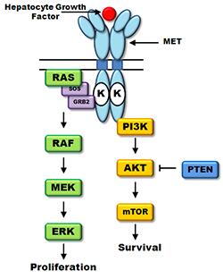
图1.MAPK和PI3K信号通路示意图
生长因子结合EGFR激活MAPK信号通路（RAS-RAF-MEK-ERK）和PI3K信号通路（PI3K-AKT-mTOR），”K”字母表示酪氨酸激酶区域。（图片来自http://www.mycancergenome.org）
EGFR是非小细胞肺癌、胶质母细胞瘤和基底样乳腺癌的主要驱动基因之一。大约10%的美国NSCLC患者和35%的亚洲东部NSCLC患者携带EGFR基因的肿瘤相关突变，结合国际上多个大型临床试验发现，EGFR突变还与NSCLC中的脑转移呈正相关。EGFR突变在腺癌中也较为常见。另外，在女性、不吸烟或轻微吸烟的患者中，EGFR突变的发生频率更高。EGFR的热点突变主要分布于其激酶区的4个外显子中：18、19、20、21，大约90%的热点突变为19号外显子缺失和21号外显子L858R点突变。这些突变提高EGFR激酶活性，导致下游促活信号通路的超活化。
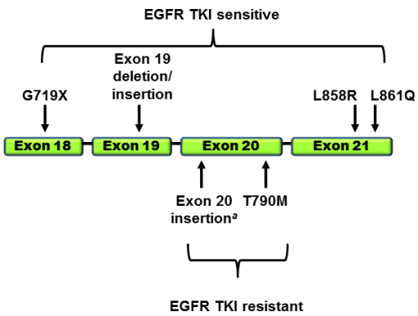
图2.EGFR突变的示意图
描述EGFR激酶区的18~21号外显子。示意图上方的突变和EGFR TKIs敏感性有关，示意图下方的突变和EGFR TKIs耐药性相关。（图片来自http://www.mycancergenome.org）
备注：a.大多数20号外显子插入突变和EGFR TKIs敏感性降低有关。但EGFR的A763_Y764insFQEA是一个例外，在一个回顾性研究中发现A763_Y764insFQEA突变能提高EGFR TKIs敏感性（PMID：24353160）。
在肺癌中，EGFR突变与EGFR酪氨酸激酶抑制剂（EGFR-TKIs）的肿瘤治疗效果密切相关，携带EGFR敏感性突变的肺癌患者是EGFR-TKIs（如吉非替尼、厄洛替尼、阿法替尼）的敏感人群，EGFR基因T790M突变及MET基因扩增是肺癌患者对第一二代EGFR-TKIs耐受的主要原因。结合国际上多个大型临床试验的结果，EGFR 突变与部分EGFR-TKIs药物的用药情况已经写入美国国家综合癌症网络（NCCN）的非小细胞肺癌治疗指南。目前FDA/NMPA批准的用于肺癌的第一、二、三代EGFR-TKIs药物包括吉非替尼、厄洛替尼、盐酸埃克替尼、阿法替尼、达可替尼、阿美替尼、伏美替尼以及奥希替尼。另外，EGFR基因的靶向测序已成为治疗非小细胞肺癌过程中的一种常规检测。
2）KRAS、NRAS
哺乳动物的RAS基因家族有三个成员：KRAS、NRAS、HRAS。各种RAS基因具有相似的结构，均由四个外显子组成，分布于全长约30kb的DNA上，它们的编码产物为相对分子质量为2.1万的蛋白质，故称为P21蛋白。RAS蛋白位于细胞膜内侧，属于三磷酸（GTP）鸟苷结合蛋白，是细胞内信号传导通路中重要的“开关”，对细胞增殖、生存和分化方面有至关重要的作用。RAS能激活多个下游效应器，包括MAPK信号通路（RAS-RAF-MEK-ERK）和PI3K信号通路（PI3K-AKT-mTOR）。其转化蛋白与多种恶性肿瘤相关，包括肺癌、粘液腺瘤、胰腺癌和结直肠癌。

图3.RAS信号通路示意图
生长因子与酪氨酸激酶受体结合导致RAS激活，“K”字母表示酪氨酸激酶区域。（图片来自http://www.mycancergenome.org）
KRAS是非小细胞肺癌的主要驱动基因之一。数据显示，在北美人群中，大约25%的肺腺癌患者会发生KRAS突变。常见的KRAS突变是激活性点突变，多发生在N端第12、13和61、146号密码子，其中又以第12号密码子突变最常见，而且多为GGT突变成GTT。当KRAS基因发生激活突变时，KRAS蛋白不能被水解酶水解失活，处于持续激活状态，引起了Raf/MAPK的上调，传递多种生存通路信号，从而使细胞过度生长、增殖，抵抗EGFR-TKIs的作用。
大约1%的非小细胞肺癌患者会发生NRAS体细胞突变。数据显示，常见的NRAS突变主要位于第12、13和61位密码子，其中大多数NRAS突变为引起第61号密码子改变的错义突变，部分为第12号密码子突变，常见于有吸烟史肺癌患者和肺腺癌患者。这些突变组成性激活NRAS信号通路。在大多数NSCLC案例中，NRAS突变不会与其他原癌突变（如：EGFR 突变，ALK 重排等）共同发生。
目前，FDA批准Sotorasib用于治疗携带 KRAS G12C 突变的局部晚期或转移性非小细胞肺癌 （NSCLC）成人患者，这些患者既往至少接受过一次全身治疗。另外，RAS突变还影响信号通路上下游靶点药物的使用效果。RAS突变主要导致EGFR靶药、BRAF靶药的耐药性。非小细胞肺癌NCCN指南指出KRAS基因突变的NSCLC患者对EGFR-TKIs药物的敏感性降低。但有临床前模型显示MEK抑制剂可能有效。
3）BRAF
BRAF为一类丝/苏氨酸特异性蛋白激酶，可以结合ATP将丝氨酸，苏氨酸磷酸化，并释放ADP以及磷酸化的蛋白产物。BRAF基因是RAF家族的成员之一，RAF家族还包括ARAF和RAF1（CRAF）基因。BRAF基因位于7q34，长约190kb，转录mRNA长2.5kb。BRAF蛋白由766个氨基酸组成，功能上包含了三个保守区域：CR1、CR2和CR3。其中CR1区含RBD区（ras banding domain，为RAS蛋白结合区），富含半胱氨酸区（Cys）；半胱氨酸通过改变蛋白质分子之间和蛋白质分子内部的二硫键，减弱了蛋白质的结构，有利于蛋白质伸展。CR2区富含丝氨酸，为CR1与CR3的铰链区。CR3区为激酶结构域，含甘氨酸环（Gloop），为ATP结合位点和激活区域。
BRAF蛋白是RAS/RAF/MEK/ERK/MAPK通路重要的转导因子，参与调控细胞的生长、分化和凋亡等。研究表明，在多种人类恶性肿瘤中，如恶性黑色素瘤、结直肠癌、肺癌等，均存在不同比例的BRAF基因突变，约66%的恶性黑色素瘤、15％的结肠癌和4%的非小细胞肺癌中BRAF基因存在体细胞错义突变。常见的BRAF突变主要有三类，大约80~90%的BRAF突变发生在15号外显子的1799核苷酸上，T突变为A，导致其编码的缬氨酸由谷氨酸取代（V600E），为I类突变的代表，导致BRAF激酶活性强烈激活，组成性活化MAPK通路，且对BRAF和MEK抑制剂敏感。此外，还有II类突变的代表：G464和G469；III类突变的代表：BRAF G466，N581，D549和D596突变。
研究发现，BRAF基因突变的患者接受EGFR-TKIs药物治疗的有效率低，BRAF基因V600E突变可导致部分KRAS基因野生型患者对EGFR-TKIs（厄洛替尼或吉非替尼）耐药。目前，FDA批准索拉非尼、维莫非尼、瑞戈非尼、达拉非尼作为以BRAF为靶点的靶向药物。非小细胞肺癌NCCN指南推荐BRAF基因V600E突变的NSCLC患者可选择使用达拉非尼+曲美替尼进行靶向药物治疗。
4）HER2
HER2，又称ERBB2，是一种酪氨酸激酶受体，是生长因子受体家族成员之一。HER2其自身缺少配体结合域，所以不能与生长因子结合，但HER2能与具有受体结合能力的生长因子受体家族成员紧密结合，形成异源二聚体，提高受体结合的稳定性；生长因子与HER2异源二聚体结合后，能激活HER2酪氨酸激酶活性，增强下游信号通路包括MAPK和PI3K信号通路的调控，HER2还可以形成同源二聚体并激活MAPK、SRC、PI3K和STAT信号通路，从而导致细胞增殖、迁移和分化。目前，已在小叶性乳腺癌、肺腺癌、胃癌和子宫内膜癌中发现该基因突变和/或过表达。
多项研究数据显示，大约2~4%的NSCLC患者携带有HER2基因突变。最常见的突变为20号外显子插入突变，HER2突变多发生在不吸烟的肺腺癌患者中。20外显子插入突变提高HER2激酶活性，增强信号传导，进而提高细胞生存、侵袭和肿瘤发生。
非小细胞肺癌NCCN指南推荐HER2突变的NSCLC患者可选择使用Ado-trastuzumab emtansine（T-DM1）、Fam-trastuzumab deruxtecan-nxki（DS-8201）进行靶向药物治疗。
5）ALK
间变性淋巴瘤激酶（ALK）是一种受体酪氨酸激酶，是胰岛素受体家族中的一员。在神经系统的发育中起着重要作用。ALK通过结合其配体（如多效生长因子和中期因子等）来激活多个下游信号通路，包括PI3K/AKT、MAPK/ERK、JAK/STAT和JUN信号通路， 进而调控细胞增殖、生存和分化的基础机制。
最常见的ALK突变是ALK基因融合，大约60%的间变性大细胞淋巴瘤和3%-5%的NSCLC患者会携带有ALK基因融合。该类突变更多见于非吸烟的较年轻腺癌患者，通常与EGFR或KRAS突变的发生互相排斥。所有的ALK融合基因都包含完整的ALK酪氨酸激酶区域。目前已有多种类型的ALK融合基因被报道，以EML4-ALK为主。另外，在多种肿瘤类型中也发现了ALK易位，包括炎性肌纤维母细胞瘤、神经母细胞瘤和横纹肌肉瘤等。
EML4-ALK融合基因可见于多种肿瘤，例如间变性大细胞淋巴瘤、成神经细胞瘤和NSCLC等。根据EML4基因断裂点的不同，EML4-ALK融合基因至少有10种。 EML4-ALK融合基因通过融合伴侣的胞外螺旋结构域，使两个EML4-ALK分子的激酶区相互结合，形成稳定的二聚体，通过自身磷酸化活化下游MAPK、PI3K/AKT、JAK/STAT3等通路，从而引起细胞向恶性转化。
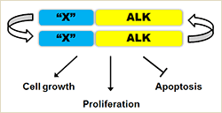
图4.ALK融合图示
“X”代表多种类型的融合伴侣。由融合伴侣（“X”）调控ALK融合的二聚作用，导致ALK酪氨酸激酶的组成性激活。ALK信号导致过增长和抗凋亡。（图片来自http://www.mycancergenome.org）
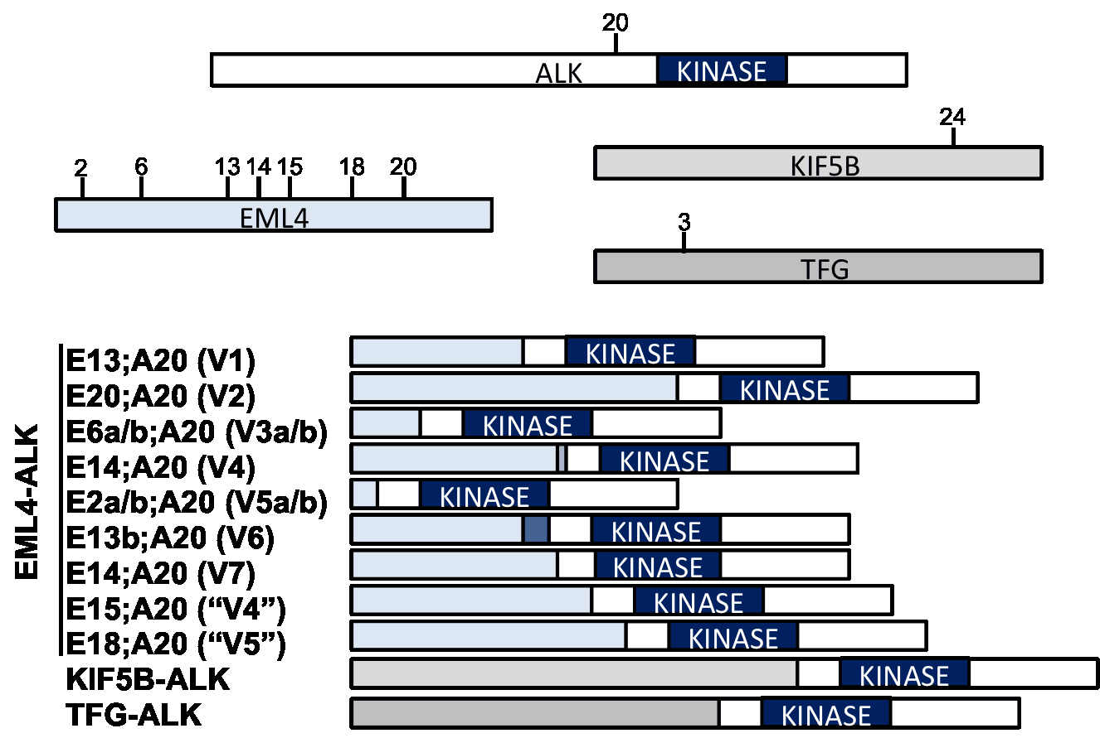
图5.肺癌中发现的ALK融合的原理图
研究报道，ALK阳性的NSCLC患者，克唑替尼表现出显著的治疗活性，可显著延长患者的生存期（7.7月vs 3.0月）。尽管ALK阳性肺癌患者的获益明显，但这部分患者往往在1-2年内出现克唑替尼耐药，且中枢神经系统的复发进展较为常见。ALK激酶区域的突变及ALK融合基因拷贝数增加与克唑替尼的继发性耐药相关。除此之外，信号旁路的激活（如EGFR信号通路）与克唑替尼的继发性耐药相关。非小细胞肺癌NCCN指南推荐ALK基因融合的NSCLC患者可选择使用阿来替尼、布加替尼、塞瑞替尼、克唑替尼、劳拉替尼进行靶向药物治疗。目前，克唑替尼已被FDA批准用于治疗ALK阳性的转移性NSCLC，而塞瑞替尼和阿来替尼被FDA批准用于治疗克唑替尼耐药的ALK阳性转移性NSCLC。
6）RET
RET是一种受体酪氨酸激酶，是钙粘蛋白超家族成员之一。RET基因通常在发育中的胚胎中表达，在神经嵴中发挥重要作用，通过结合其配体（胶质细胞源性神经营养因子家族），引起受体的磷酸化和活化。活化的RET能磷酸化其底物，激活多个下游细胞通路，包括MAPK和PI3K信号通路。在癌症中，RET可以通过点突变或与各种易位导致的基因重排被激活，导致多发性内分泌瘤、乳头状甲状腺癌、肺腺癌和慢性粒细胞白血病。
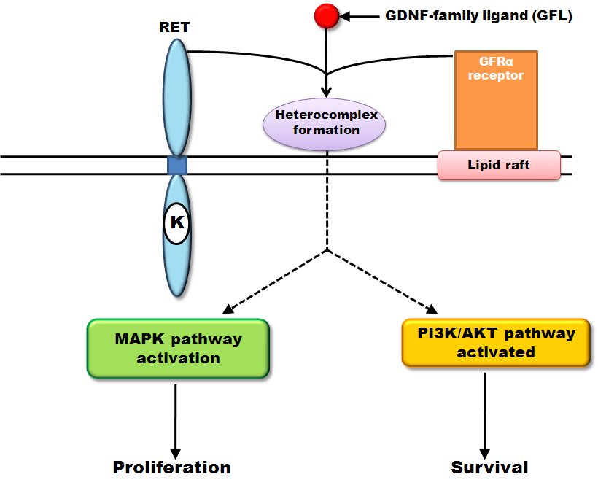
图6.RET信号通路示意图
通过结合胶质细胞源性神经营养因子家族配体、与GFR-a受体相互作用完成RET活化，导致细胞内MAPK和PI3K信号通路活化。字母“K”代表酪氨酸激酶区域。（图片来自http://www.mycancergenome.org）
大约1.3%的肺癌肿瘤中存在RET基因融合，目前已报道的RET融合肺癌均为腺癌，通常与其他常见驱动致癌基因突变互相排斥。目前已报道的RET融合基因类型为CCDC6-RET、KIF5B-RET和TRIM33-RET。
在一项II期临床试验的最初报道中，3名RET基因融合患者使用卡博替尼治疗后，1名患者病情稳定，2名患者局部响应（PMID：23533264）。非小细胞肺癌NCCN指南推荐RET基因融合的NSCLC患者可选择使用塞尔帕替尼、普拉替尼、卡博替尼、凡德他尼作为靶向药物治疗。目前，塞尔帕替尼（Selpercatinib）已被FDA批准用于治疗晚期RET融合阳性NSCLC。
7）ROS1
ROS1是胰岛素受体家族的受体酪氨酸激酶七个亚家族成员之一，ROS1与ALK类似，可以通过结合其配体来激活多个下游信号通路，包括PI3K/AKT、MAPK/ERK和STAT3信号通路， 进而调控细胞的增殖、生存和分化。ROS1在激酶结构域中的重排会引起卵巢癌、胃癌、血管肉瘤和非小细胞肺癌。
ROS1基因重排发生于约2%的肺癌患者中。与ALK融合基因类似，多发生于非吸烟的较年轻腺癌患者，且与EGFR或KRAS突变的发生互相排斥。ROS1融合基因都包含完整的ROS1酪氨酸激酶区域，在NSCLC中，有多种ROS1融合已被报道，包括SLC34A2-ROS1、CD74-ROS1、EZR-ROS1、TPM3-ROS1和SDC4-ROS1。
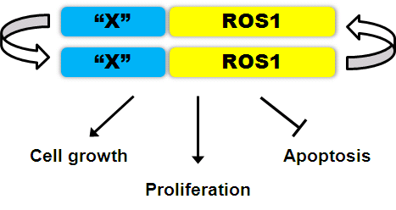
图7.ROS1融合图示
“X”代表多种类型的融合伴侣。由融合伴侣（“X”）调控ROS1融合的二聚作用，导致ROS1酪氨酸激酶的组成性激活。ROS1信号导致过增长和抗凋亡。（图片来自http://www.mycancergenome.org）

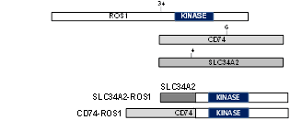
图8.肺癌中发现的ROS1融合的原理图（图片来自http://www.mycancergenome.org）
非小细胞肺癌NCCN指南推荐ROS1基因重排的NSCLC患者使用克唑替尼作为靶向药物治疗；ROS1基因融合的NSCLC患者推荐使用克唑替尼或恩曲替尼、塞瑞替尼、劳拉替尼作为靶向药物治疗。克唑替尼已被FDA批准用于治疗ROS1阳性的NSCLC。
8）MET
MET是肝细胞生长因子（HGF）的受体，由原癌基因c-Met编码，是一种酪氨酸激酶受体。MET信号通路在细胞迁移、凋亡和分化方面都发挥重要作用，可促进肿瘤细胞形成更具侵略性的细胞表型，增强肿瘤细胞的存活、浸润和侵袭能力。MET通过结合肝细胞生长因子，引起MET构象改变，促进MET磷酸化和活化，活化的MET能磷酸化其底物，导致多个下游细胞通路（PI3K-AKT-mTOR和RAS-RAF-MEK-ERK）的活化。目前，在乳腺癌、前列腺癌、非小细胞肺癌、肝癌和胃癌等癌症中已检测到该基因的扩增和/或突变。

图9.MET信号通路示意图
生长因子结合MET激活MAPK信号通路（RAS-RAF-MEK-ERK）和PI3K信号通路（PI3K-AKT-mTOR），“K”字母表示酪氨酸激酶区域。（图片来自http://www.mycancergenome.org）
大约2~4%的未经治疗非小细胞肺癌患者携带MET基因扩增。在MET扩增存在或不存在的肺癌中检测到一类MET突变，这类突变能导致MET基因14号外显子跳跃突变。
大约3~4%的肺腺癌患者携带MET基因14号外显子跳跃突变，已报道有超过100个MET突变能导致14号外显子跳跃。MET基因14号外显子编码的近膜结构域是MET的关键负性调控区，包含一半胱天冬酶裂解序列（ESVD¹⁰⁰²）和一个E3泛素连接酶c-CBL酪氨酸结合位点(Y1003)，参与MET蛋白的泛素化和降解。近膜结构域的缺失可使MET蛋白泛素化障碍，MET降解率减低，从而增加MET的稳定性和引起下游信号的持续激活。导致基因14号外显子在转录水平跳跃缺失的原因主要是MET基因14号外显子剪接区域的点突变或缺失突变，还有极少数是Y1003*点突变。
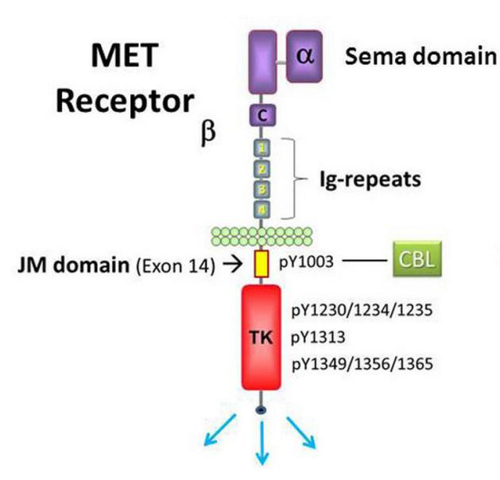
图10.MET基因近膜结构域（exon14）示意图。（图片来源PMID: 26243862）
临床研究显示，具有MET基因扩增的非小细胞肺癌患者对克唑替尼可能敏感，非小细胞肺癌NCCN指南推荐MET基因高度扩增或14号外显子跳跃突变的NSCLC患者使用克唑替尼作为靶向药物治疗。目前，卡马替尼（Capmatinib）已被FDA批准用于治疗局部晚期或转移性MET 14号外显子跳跃突变的NSCLC患者的首款靶向药物。
9）PIK3CA
磷酸酰肌醇-3-激酶（PI3K）家族是一类特异性地催化磷酸酰肌醇32位羟基磷酸化，产生具有第二信使作用的肌醇脂物质的激酶，参与多种细胞进程，包括细胞生长、增殖、分化、转移和生存。PI3K是由两个亚基（85kDa的调控亚基和110kDa的催化亚基）组成的异质二聚体，调节亚基含有SH2和SH3结构域，与含有相应结合位点的靶蛋白相作用。该亚基通常称为 p85。催化亚基有4种，即p110α、β、δ、γ，δ和γ仅限于白细胞，其余则广泛分布于各种细胞中。PIK3CA基因编码p110α。PI3K能在细胞膜内叶中将磷酸酰肌醇4,5二磷酸转化为磷酸酰肌醇3,4,5三磷酸，磷酸酰肌醇3,4,5三磷酸能将重要的PI3K下游信号通路蛋白（如AKT）从细胞质转移到细胞膜，提高这些蛋白的活性。
PIK3CA是癌症中最常见的突变基因之一。多种受体酪氨酸激酶，包括EGFR、ERBB2 (HER2)、RET、MET和VEGFR等发生自磷酸化，将细胞外信号转化为细胞内信号，募集胰岛素受体底物蛋白IRS1来促进PI3K结合，PI3K转化PIP2为PIP3，PIP3与细胞内含有PH结构域的信号蛋白AKT结合，导致AKT活化，激活AKT/mTOR途径。一旦被激活，AKT/mTOR下游信号可以促进细胞存活、增殖、生长和运动。

图11.MAPK和PI3K信号通路示意图
生长因子结合EGFR激活MAPK信号通路（RAS-RAF-MEK-ERK）和PI3K信号通路（PI3K-AKT-mTOR），
“K”字母表示酪氨酸激酶区域。（图片来自http://www.mycancergenome.org）
大约1~3%的非小细胞肺癌携带PIK3CA基因的体细胞突变，这些突变通常发生在9号外显子（螺旋区）和20号外显子（激酶区）这两个热点区域内，且与年龄、吸烟剂量、病理阶段和组织学无关。相较于腺癌，PIK3CA突变多发生在鳞癌中，吸烟与非吸烟人群中都会发生PIK3CA突变，PIK3CA突变能和EGFR突变共同发生。对EGFR TKI治疗继发耐药的EGFR突变肺癌患者中，大约5%的患者能检测到PIK3CA突变。
临床前数据显示，PIK3CA影响了许多通路，该基因的表达可能在肿瘤免疫微环境中发挥重要作用。

10）AKT1
AKT1属于丝氨酸-苏氨酸蛋白激酶家族，是PI3K(磷酸肌醇3-激酶)信号通路的关键下游效应因子。该家族也包括AKT2和AKT3。ATK1在多种细胞过程中起关键作用，包括细胞生长、增殖、存活和血管生成，诱导蛋白质合成，因此AKT1可以阻止细胞凋亡，从而促进细胞的存活，参与多种类型的癌症发生。该基因可以被PDPK1和mTOR2磷酸化而活化，通过磷酸化多种酶、激酶和转录因子等下游因子，从而调节细胞功能。
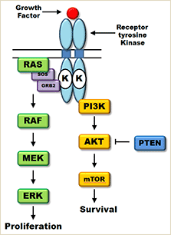
图12.MAPK和PI3K信号通路示意图
与受体酪氨酸激酶结合的生长因子激活MAPK信号通路（RAS-RAF-MEK-ERK）和PI3K通路（PI3K-AKT-mTOR）。
“K”字母表示酪氨酸激酶结构域。（图片来自https://www.mycancergenome.org）
大约1%的非小细胞肺癌（腺癌和鳞状细胞癌）携带AKT1基因的体细胞突变E17K，该突变发生在AKT1的pleckstrin同源结构域（PHD），并导致磷脂酰肌醇-3-激酶（PI3K）途径的活化。体外研究表明，AKT1 E17K突变对实验性AKT抑制剂Ⅷ的敏感性低于AKT1野生型，可能原因是实验性AKT抑制剂Ⅷ是需要功能性pleckstrin同源结构域的非ATP竞争剂。AKT1热点突变（E17K）已在几种癌症中被描述，在乳腺癌中观察到的发生率最高。
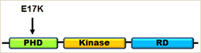
图13.AKT1突变示意图
描述AKT1的功能结构域。 PHD：pleckstrin同源结构域，RD：调节域。（图片来自http://www.mycancergenome.org）
11）MAP2K1
MAP2K1（也称为MEK1）是丝氨酸-苏氨酸蛋白激酶，是MAP激酶信号通路中的中枢介质。作为MAP激酶途径的一部分，MEK1参与许多细胞过程，包括细胞增殖，分化和转录调控。作为三层MAPK级联的一个组成部分，MAP2K1的活性依赖于上游RAF激酶的磷酸化，激活的MAP2K1作为转录调控因子依次磷酸化ERK1/2(细胞外信号调控激酶1/2)，所以，MAP2K1信号的失调通常与RAS和RAF的基因改变有关。MAPK通路的过度激活常见于人类癌症，包括黑色素瘤、结肠直肠癌和肺癌。

图14.MAPK和PI3K信号通路示意图
与受体酪氨酸激酶结合的生长因子激活MAPK信号通路（RAS-RAF-MEK-ERK）和PI3K通路（PI3K-AKT-mTOR）。
“K”字母表示酪氨酸激酶结构域。（图片来自https://www.mycancergenome.org）
大约1%的非小细胞肺癌携带MAP2K1（MEK1）基因的体细胞突变，其中最常见的突变是K57N（64%）和Q56P（19%），相较于鳞状细胞癌，这些突变更常见于腺癌中。MAP2K1突变在吸烟或前吸烟的肿瘤患者中较为普遍，与年龄、性别、种族和分期无相关性。MAP2K1突变与EGFR、KRAS、BRAF和其他驱动基因的突变相互排斥，存在于EGFR、ALK和其他驱动突变的野生型肿瘤中。

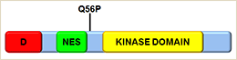
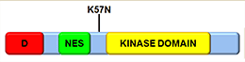
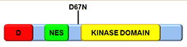
图15. MEK1 突变示意图
描述MEK1的功能域。 D：对接域，NES：核出口序列。（图片来自https://www.mycancergenome.org）
临床前数据显示，Q56P突变导致体外MEK1激酶活性增加，K57N突变和D67N突变导致体外MAPK信号通路的组成型激活。MEK1/2抑制剂曲美替尼(trametinib)和考比替尼(cobimetinib)已被FDA批准用于治疗黑色素瘤。目前，MAP2K1抑制其他肿瘤的疗效正在进行临床研究。
- TP53
TP53（肿瘤蛋白p53）是编码肿瘤抑制蛋白的基因，是重要的抑癌基因之一，其编码蛋白为p53，该基因参与细胞周期阻滞、凋亡、衰老、DNA修复和代谢变化的基因的表达。在癌症中，TP53发生变异，导致细胞存活、DNA损伤和细胞增殖。TP53突变在卵巢癌、结肠癌和食管癌中最常见。
大约有一半人类肿瘤呈现出TP53的失活突变，其余的恶性肿瘤中通过活化p53抑制因子、降低p53活化因子，使p53信号通路失活。TP53基因的突变频率在子宫癌肉瘤中最高，肺腺癌居中，也达到了60%，另外，大约90%的SCLC患者和50%的NSCLC患者携带TP53基因的肿瘤相关突变，大部分突变是错义突变，绝大多数热点突变在5-8号外显子DNA结合结构域中。另外，肺癌中TP53突变与吸烟有关，与非吸烟的肺癌患者相比，常吸烟的肺癌患者中发现由烟草致癌物质导致的G-T的颠换，TP53突变的发生频率更高。
目前，AZD1775、AZD1775+奥拉帕利（Olaparib）、Alisertib、Alisertib+AZD1775、Eprenetapopt用于治疗携带TP53突变或缺失的实体瘤患者的临床试验正在开展中。

- 基因检测列表
肺癌13基因检测列表
AKT1 | ALK | BRAF | EGFR | ERBB2 | KRAS | MAP2K1
MET | NRAS | PIK3CA | RET | ROS1 | TP53

本次检测质控结果
质控项 | 质控结果
核酸提取与质量控制 | {{ qc_extraction_status | default('未提供', true) }}
文库构建与质量控制 | {{ qc_library_status | default('未提供', true) }}
上机测序与质量控制 | {{ qc_sequencing_status | default('未提供', true) }}
数据分析与质量控制 | {{ qc_analysis_status | default('未提供', true) }}
*质控结果分为“合格”和“风险”两个等级，质控结果“风险”可能会影响检测结果的可靠性。
高通量测序检测方法说明
本检测基于高通量基因测序平台，对肿瘤基因四种变异类型（包括点突变、小片段的插入缺失、拷贝数变异和目前已知的融合基因）进行检测，并结合自主研发的变异检测软件Detex进行分析，兼具准确性与全面性，提供最全面可信的检测结果。本报告所采用的注释软件及数据库版本号：注释软件annovar（单独开发程序进行补充，2018.04.16）、参考基因组（GRCh37）、1000G（2015.08.24）、dbSNP（151）、clinvar（2020.03.16）、EXAC（0.3.1）、cosmic（2020.05.27）、SIFT/LRT/MT/PhyloP /PolyPhen2_HDIV/PolyPhen2_HVAR（2018.09.21）、Esp6500（2014.12.22）、gnomad211_exome（v2.1.1）、gnomad211_genome（v2.1.1）。
高通量测序局限性
1. 肿瘤具有异质性，利用小块组织检测到的变异可能无法完全反映病灶部位全部细胞变异情况。
2. 血浆中循环DNA源自病灶部位细胞释放入血液，并非所有病变细胞的变异都能释放入血，因此血浆中可检测到的变异可能无法完全反映病灶部位全部细胞变异情况。
3. 部分患者不存在明确的靶向药物对应的基因突变，所以并非所有受检者都可以找到对应靶向药物或明确耐药机制。
4. 检测范围外的基因变异和/或药物间相互作用等非基因变异因素均可能影响药物效果等临床表型。
5.部分基因与药物对应关系，目前仅限于临床试验科学研究阶段，尚未进入临床指南，需临床医生酌情参考。

脉络医学检验简介
脉络医学检验有限公司（以下简称脉络医学检验）是一家以精准医学为导向，以二代测序、数字PCR和医学人工智能为技术核心，集研发、生产和检验服务为一体的创新型高科技医疗机构。脉络医学检验秉承精准、卓越、诚信、为民的企业精神，以科技服务人类健康为宗旨，以打造国际一流的精准医疗大平台为目标，不断创新并努力成为国际一流的一站式精准医疗专业服务机构。
脉络医学检验位于天津市南开区凌奥创意产业园，拥有7000平方米实验室，配备了国际先进的研发设备，基于PCR、FISH和二代测序技术组建了一流的生物医学分析软硬件平台，拥有国际领先水平的分子诊断及病理检测平台，涵盖基因组学、转录组学、蛋白组学、免疫组学及代谢组学等技术领域。
脉络医学检验以癌症诊疗为核心，检测服务覆盖肿瘤全周期，包括肿瘤遗传风险评估、早期筛查、诊断分型、用药指导、预后评估、复发监测等。脉络医学检验不断进行技术创新和产品优化，联合全国知名医疗机构、高校和企业，整合科学研究、产业开发和临床应用资源，助力我国肿瘤精准医学的发展。

地址：天津市南开区凌奥创意产业园三期二号综合楼脉络大厦
电话：022-87190699

邮箱：marvel@marvelbio.com
网站：www.marvelbio.com



